Ouvre  Julie Guilbault 2020  Tout en haut, dans la barre d’adresse, écris :  courrier.csbe.qc.ca | 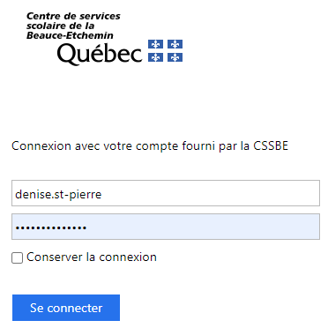  tonadresse@scol.qc.ca  Écris ton adresse scol et ton mot de passe. | Tu es dans ton courrier Outlook.  Maintenant, ouvre le lanceur d’application en haut à gauche | 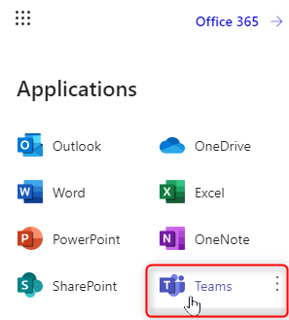  Clique maintenant sur l’outil Teams.
Utilise l’application web : | Clique sur l’outil : Équipe, à gauche | Clique sur ton groupe :  Groupe  ________ | Va dans l’onglet Publication pour lire les annonces ou autres messages de ton enseignante.  C’est aussi là que tu iras cliquer sur les liens des réunions audio-vidéo.
Se rendre dans le TEAMS de classe avec la version web- Élève
Se rendre dans le TEAMS de classe avec la version de bureau- Enseignant  Julie Guilbault 2020  - Ouvrir les Applications distribuées  - Lancer l’application Teams  Note : la 1re utilisation de l’application distribuée doit être faite sur le réseau du CSSBE. Ensuite, elle pourra être utilisée en dehors du réseau. |  | Écrire votre nom d’utilisateur et mot de passe.
Cliquer sur l’outil : Équipe, à gauche | Cliquer sur votre groupe :  Groupe  ________ | Aller écrire vos publications, gérer vos fichiers partagés, planifier vos réunions, etc.  